翻開香港中學圖書館的那些頁，
我們讀到了什麼?

楊君方
新北市永和國中圖書館閱讀推動教師

翻開香港旅遊網，我們可以清楚感受這顆東方明珠的光彩耀人，西方資本主義、先進的現代化建築和中國古老的傳統文化在這裡同時並存，它是一個不折不扣，融合西方文化又兼具東方色彩的都市。香港憑其優越的地理位置，成為國際主要商業中心及世界最重要的金融市場之一。但是，近年來，它被大家討論的不再只是經濟的話題，更延伸到學童教育、閱讀素養的基本問題。這個城市在1997年回歸中國大陸之後，也一再找尋可以延續這份光彩的競爭力。2000年的一場香港的教育改革，更讓香港這一代的父母、師生感受到深耕閱讀力的重要。2014年的7月15日，我們一行中學閱讀教師從台灣出發，預計四天的行程，將要參訪四所中學，看看同樣強調、重視華語和英語的兩地，在中、英文閱讀教育的推廣和努力有什麼可以相互成長、學習之處。

第一頁讓我們翻開東華三院吳祥川紀念中學的圖書館，這個學校令我印象最深刻的是校園各角落及圖書館內的海報製作。我很相信，一個優美的物理環境空間營造，本身就是一場美好的閱讀活動。
這個學校在通往圖書館的路程中，展示了學生在此校的整個學習之旅藍圖，細細的說明如何成為優秀的學生必須從”心”出發，勤儉忠信是本，更要懂得愛與關懷、服務奉獻。
在牆上我們還看見全校師生的笑臉開懷，在學校的天空中綻放出一簇簇的煙火，我想如果我是本校學生，我應該也會非常有歸屬感。
當然在圖書館何淑儀主任的介紹下，我也更了解了一位圖書主任的定位:他必須是閱讀資源和計畫的統籌人、能參與課程發展討論、提供專業的服務給各個學科老師、並具有一定的資訊素養。這個學校的學生中學三年必須每年完成8本以上的閱讀紀錄，所有歷程皆必須記錄在閱讀手冊上，並由教師們督促批閱。
第二頁翻開的是聖公會聖三一堂中學，這間學校的硬體設備實在不算起眼，光看校門的圖片就可以略知一二。
但是，我必須要說這間學校的圖書館杜浩恩主任，真是個傳奇的人物。
他們的圖書館就像一個寶庫，裡面裝滿了和各學科相關知識的寶藏，而這個寶庫管理者可以視學科需要、視老師要求、視學生興趣、還能適時、適量、拿出不同的教材，不但做好英語閱讀中一到中六的分級制度，利用顏色貼紙清楚標籤區分，還結合英文閱讀課使用英語共讀書箱，更提供配合各學科，各式各類、五花八門的各種各樣學習單，真是讓我大開眼界，可貴的是這些資訊都是非常實用可行的教學工具。
圖書館內外四周的牆壁上，滿滿都是最新讀書會活動資訊、新書資訊，還有各項活動獎勵得獎者的紀錄，讓我充分感受這個圖書館的生命力和活動力。當然，杜主任很謙虛地說，他們從2000年開始推閱讀，已經做了十幾年才有今天的小小成績，但是，真的看到他們漸進式地從Fun+Reading到Reading to Learning，心中滿是感動和期待，期待有一天我的學校也能夠努力到這樣的地步，讓孩子不只在閱讀中找到樂趣，並且能在閱讀中學習到更多元的能力。這個學校給了我很大的願景和實現的動力，更讓我明白:若想要發揮圖書館館藏最大的教育價值，就必須和學科做非常緊密的結合。
第三頁讓我們翻開香港神託會培基書院，這個學校最為人驚豔的是:他們擁有超強圖書小志工。從整個的接待活動幾乎都是由學生主導進行來看，這個管理圖書館小志工的分級分工制，是非常成功且值得學習的。
短短三小時的參訪活動，學生們包辦戲劇、分組導覽圖書館、分組體驗平時館務的分工、進行漂書活動、立即製作發行2D漂書介紹，並把團體合照及活動內容在FB上無縫接軌分享，只能說這真是超強的團隊效率。由此可見，這間學校平常圖書館的運作就非常上軌道，當然整個圖書館的核心領導人物何伊達主任，也給了我們很多實用的跨單位協作的實用經驗談。
這個學校讓我明白一件事:學校圖書館的最大宗使用者是學生，所以管理者也可以是學生，不要小看學生的學習力，給他們發揮的舞台和空間，他們能做的比我們想像的多很多。我想:在我的學校，我也應該開始訓練一批學生志工來當我的小助手了。因為我們學校目前的圖書館管理，靠的都是志工媽媽的協助，應該嘗試開放更多的機會讓學生們來試試看。
接著讓我們翻開北角協同中學，這個地理位置高高在上，可以俯瞰香港高樓林立的學校。
一進校門，第一個迎接我們的就是這個學校參加全香港閱讀報告比賽榮獲冠軍的同學，由他來簡介學校的閱讀成果，真是再適合不過了。
這個學校最棒的閱讀特色是:他們為初中和高中部的學生發展了一套獨立專題研究系統。藉由專題研究報告，來深化同學們找尋資料及知識的分析、組織，和評斷的能力。老師們利用Google協作平台來溝通，圖書館主任和各科老師協作教學，安排研習日程和教授資訊技巧來支援全校師生。另外，學校還選用了一本「全方位閱讀手冊」來記錄學生的學習歷程，手冊內面面俱到，規劃良善，也很值得參考。
最後讓我們翻開台灣中學圖書館一頁，雖然在我們大多數的單純國中校園裡，目前並沒有一個正式的圖書館主任，也沒有很強而有力的改革政策明言支持我們大力推動閱讀，但是，我們有的就是一群很熱心、很愛閱讀、默默在耕耘付出的閱讀推動教師，無論是深入偏鄉，或奮鬥於水泥叢林，就是有這麼一群夥伴，一起做一件難以估算成效卻又非常值得一做的工作。我們的起步整整晚了香港十年，但是看著我同行的夥伴們，我揉亮雙眼並且期待著:踩在這些圖書館成功經營的例子上，再給我們十年努力，我們一定可以超越香港，讓台灣的孩子在閱讀中學習更多專業和態度。
照片集錦
東華三院吳祥川紀念中學圖書館
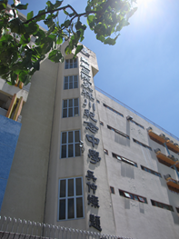 | 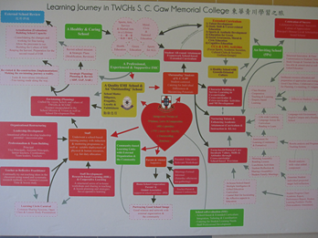
 | 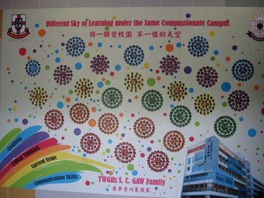

聖公會聖三一堂中學圖書館
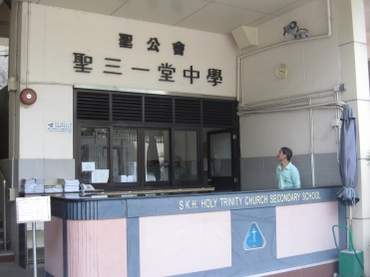 | 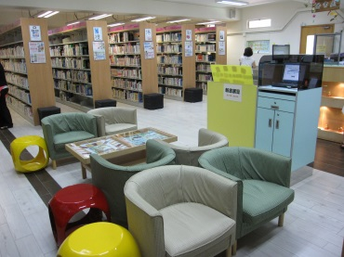
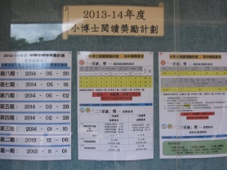 | 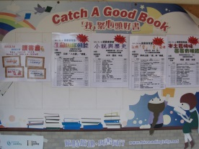

香港神託會培基書院圖書館
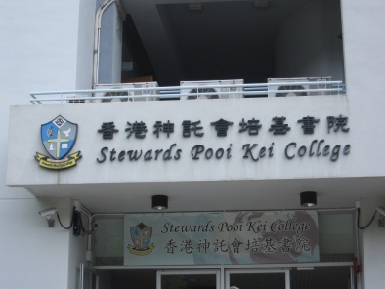 | 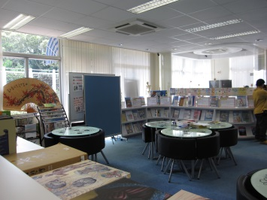
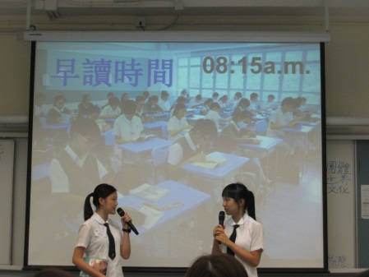 | 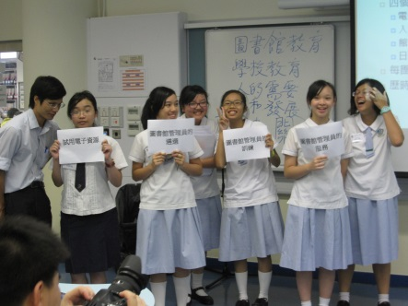

北角協同中學圖書館
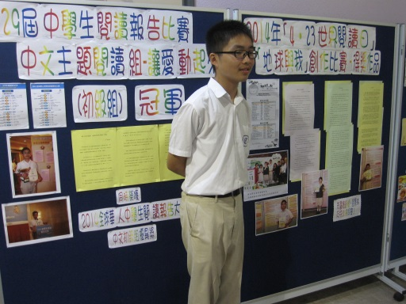 | 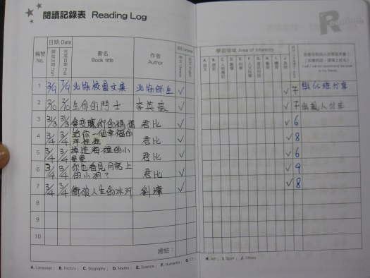
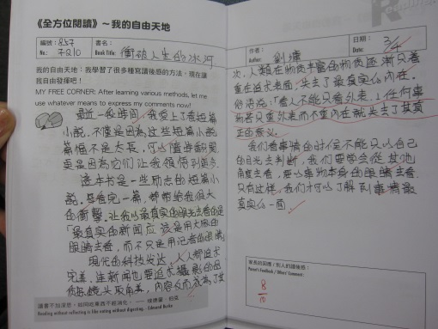 | 